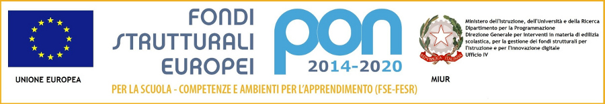******

***ISTITUTO COMPRENSIVO N. 19 BOLOGNA***

Codice Meccanografico: **BOIC87800G** Codice Fiscale: **91357350379**

Sede legale: Via d'Azeglio n. 82, 40123 Bologna Tel. 051/584082 - 051/330374 -

e-mail:  **boic87800g@istruzione.it** - PEC: **boic87800g@pec.istruzione.it**

Sito web: **www.ic19bologna.edu.it -**Codice Univoco per la fatturazione elettronica: **UF8F2Z -**

Scuola dell’Infanzia e Primaria “I.O.R.”, via G. C. Pupilli n. 1, 40136 Bologna - Tel. 051/6366132

Scuola Primaria “Adele Cremonini-Ongaro”, Via Bellombra n. 28, 40136 Bologna - Tel.051/585828

Scuola Primaria “Mario Longhena”, Via di Casaglia n.41, 40135 Bologna - Tel. 051/6143644

Scuola Secondaria di I grado “Lavinia Fontana”: sede Via D'Azeglio n. 82, - Tel. 051/582283

**Lettre de motivation**

Projet “IN.S.I.D.E. - INvolving School staff In new Dynamics of collaborative and

inclusive Experiences” n. 2021-1-IT02-KA122-SCH-000012944

CUP: H39J21015790006

Expliquez votre intérêt pour les activités de formation à l’étranger en précisant votre choix:

|  |
| --- |
|  |

Lieu et jour Signature